沈阳市政府特殊津贴信息采集工具
使用指南

沈阳市政府特殊津贴信息采集工具是免安装应用软件，用户直接使用浏览器操作，自行填写信息。数据采集软件将数据文档通过加密处理，自动转换成标准电子文档，用户填写完成数据后，下载打印资料。
操作说明：
- 用户使用电脑浏览器（推荐使用：谷歌、火狐、360浏览器），地址栏输入网址：zjtt.syzcyz.com:88，打开软件界面。因为需要上传附件，本软件需要用电脑端填写，不支持使用手机端操作。
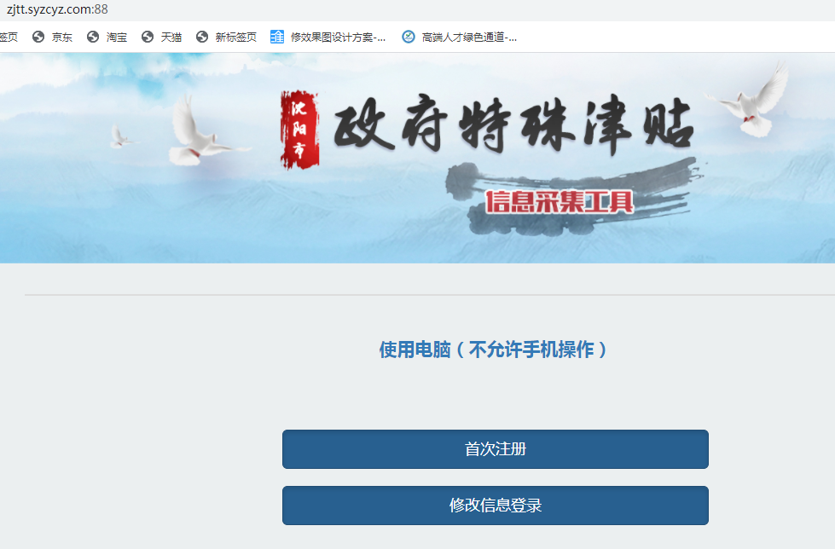
- 首次填写数据用户，点击“首次注册”选项，按照数据项要求，依次填写内容。第一步填写页面，系统自动生成6位数字识别码，请务必牢记，后续登录软件系统使用，本软件登录的用户名为：用户身份证号码，密码为：系统生成的识别码，识别码通过短信形式发送到所填写手机里。
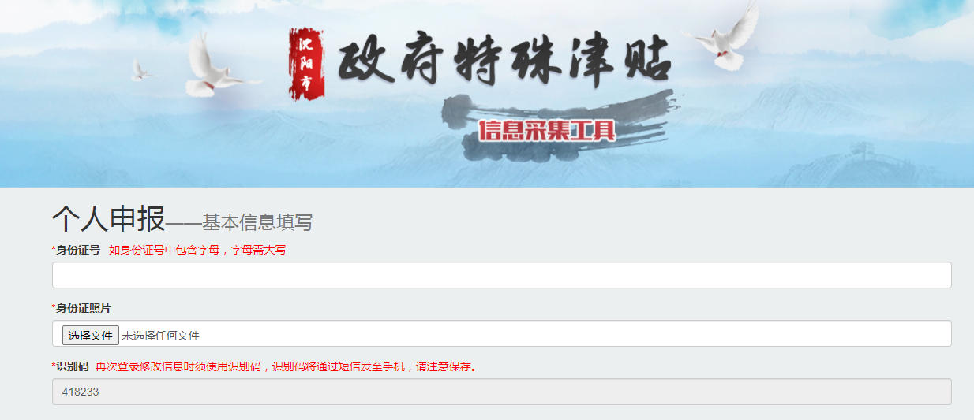
填写内容包含：基本信息、教育经历、工作经历、获得重要奖励、个人荣誉、代表性著作和论文、取得专利、获基金资助情况、完成项目、现承担项目、主要业绩综述等。
按照上述顺序，用户依次填写信息，并上传证明材料图片，图片格式为jpg文件，每张图片小于500K，由于填写内容及上传文件多，为保证填报顺畅，请用户提前准备文档资料及证明材料图片。
用户填写数据项后，点击“选择文件”上传证明图片，页面下方显示本项所填写的内容。检查无误后，点击“完成后进入下一项”字样进行下一项填写。
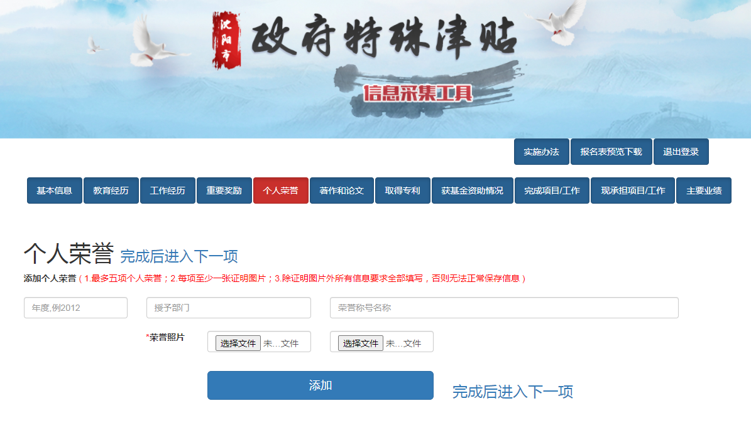
- 填写完所有项后，点击“预览下载报名表”，可查看所填写的项目及证明图片，无误后下载或者打印资料。如果信息有误，可在申报截止日期前，修改所填写的项目。
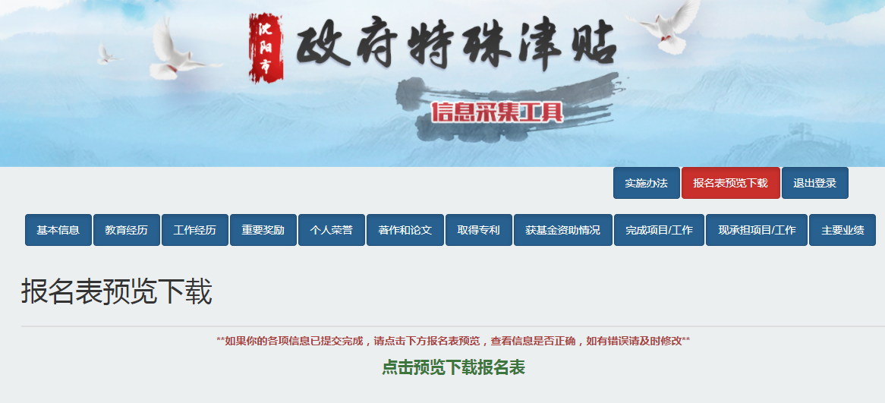
- 登录系统修改信息的用户，浏览器输入网址，打开操作界面，点击“修改信息登录”，按照身份证号及系统生成的识别码，登录系统。直接修改项目信息，修改后，点击“修改”按钮，完成修改。或者删除填写信息。
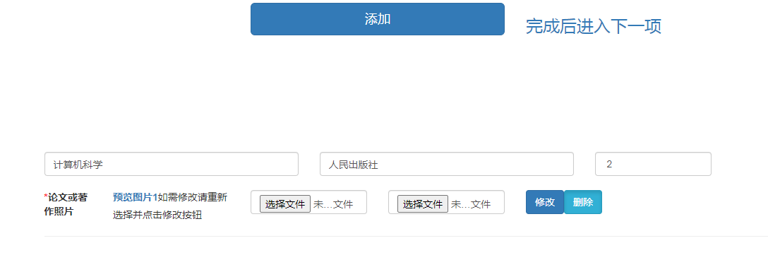

软件技术支持电话：22536166 22531424
政策咨询电话：82829511

